RANGEL, Gilsenira de Alcino. A escrita de narrativas na Síndrome de Down e o processo de mediação. ReVEL, edição especial n. 15, 2018. [www.revel.inf.br].

A Escrita de Narrativas na Síndrome de Down e o Processo de Mediação

The Writing of Narratives in Down Syndrome and the Process of Mediation

Gilsenira de Alcino Rangel

gilsenira_rangel@yahoo.com.br

RESUMO: Este trabalho é fruto de uma pesquisa que vem sendo desenvolvida sobre o processo de aprendizagem da leitura e da escrita por crianças, jovens e adultos com síndrome de Down. Levando em consideração as ideias de Vigotsky, dentre elas a da mediação, estamos trabalhando com um grupo de jovens com Síndrome de Down com idades que variam de 17 a 30 anos, em que alguns não frequentam escola regular e outros frequentam. Os alunos que não frequentam a escola regular participam do Projeto de Extensão Novos Caminhos. O projeto visa à alfabetização e ao desenvolvimento de práticas de leitura e escrita. No atendimento pedagógico, proporcionamos o contato mais direto com práticas de leitura e escrita, através de oficinas de produção escrita, que visam ao desenvolvimento de textos pertencentes a diversos gêneros textuais. Este estudo tem como objetivo verificar se a ação do mediador na escrita narrativa dos alunos, fornecendo ajuda quando necessário, influencia a aquisição da estrutura narrativa. Os dados obtidos, através de oficinas de produção textual, estão sendo analisados com base na proposta de andaimento (Wood, Bruner, Ross, 1976), segundo a qual criar ‘andaimes’ é proporcionar ao aprendiz a passagem de um nível potencial para o nível de desenvolvimento real, atuando junto à ZDP (Zona de Desenvolvimento Proximal). Os resultados encontrados até agora indicam que os jovens com Síndrome de Down apresentam uma evolução significativa no que concerne ao desenvolvimento de textos narrativos em relação à estrutura (Van Dijk, 1978) quando submetidos à mediação.
PALAVRAS-CHAVE: aprendizagem; mediação; narrativa; Síndrome de Down.

ABSTRACT: This study is the result of a research that has been developed on the learning process of reading and writing by children and young people and adults with Down syndrome. Taking into account Vygotsky's ideas, among them – the mediation - we are working with a group of young people with Down Syndrome ranging in age from 12 to 30 years old, some of whom do not attend regular school and others who do. Students who do not attend regular school participate in the Novos Caminhos (New Ways) Extension Project. The project aims at literacy and the development of reading and writing practices. In the pedagogical service we provide the most direct contact with reading and writing practices, through written production workshops, which aim at the development of texts belonging to different genres. This study aims to verify if the mediator's action in the narrative writing of his students, providing help when necessary, influences the acquisition of the narrative structure. The data obtained through textual production workshops are being analyzed based on the proposal of scaffolding (Wood, Bruner and Ross, 1976), according to which to create 'scaffolding' is to provide the learner with the passage of a potential level to the actual level of development, working together with the ZDP (Proximal Development Zone). The results found so far indicate that young people with Down syndrome present a significant evolution regarding the development of narrative texts in relation to the structure (Van Dijk, 1978) when submitted to mediation.
KEYWORDS: learning; scaffolding; narrative; Down’s syndrome.

Introdução

A cada dia mais as escolas regulares têm recebido crianças e jovens com Síndrome de Down e que precisam participar das atividades oferecidas pela escola em todos os sentidos: sociais e pedagógicos. Segundo Mantoan (2003), o aumento do número de crianças incluídas na rede regular é o resultado, primeiramente, da perseverança dos pais e da compreensão da importância de que seus filhos sejam educados junto com outros, na diversidade e não em espaços segregadores.
A linguagem é um dos modos de inserção e inclusão do ser humano na sociedade. Assim, o domínio de uma língua, oral ou oral/escrita, sinalizada é um fator decisivo quando se fala em inclusão, visto ser através dela que o sujeito poderá compartilhar saberes, emoções, pontos de vista.
O primeiro tipo textual a que somos expostos é o narrativo. Quando crianças pequenas, ouvimos os adultos contar histórias, quando adultos, somos nós que as contamos. O texto narrativo está presente todos os dias na nossa vida e, desse modo, é um dos primeiros gêneros a serem adquiridos pelas crianças na oralidade e, igualmente, um dos primeiros a serem ensinados na escola.
Neste artigo, dialogamos com Van Dijk (1978) sobre as estruturas textuais e apresentamos a sua compreensão sobre narrativa. O estudo de Vigotsky (1979) auxilia na compreensão de mediação, uma vez que o texto se volta ao processo de aprendizagem de narrativas com os sujeitos da pesquisa. Outro conceito importante para esta reflexão é o de scaffolding (andaimento), sob a ótica de Wood, Bruner e Ross (1976), os quais introduziram tal perspectiva na literatura.
Neste sentido, pretende-se verificar se a atuação do mediador na escrita narrativa de seus alunos, fornecendo ajuda quando necessária, influencia na aprendizagem da estrutura narrativa.

1. Um Pouco sobre a Síndrome de Down

A Síndrome de Down (SD) é uma alteração genética resultante de algum erro durante a divisão celular. Todos nós somos formados por 23 pares de cromossomos, totalizando 46. Metade deles origina-se da mãe a outra metade advém do pai e quando ocorre erro nessa divisão, um dos pais pode enviar um cromossomo a mais, vindo o sujeito a se formar com 47 cromossomos. É também conhecida por Trissomia do 21, pois esse cromossomo extra está inserido no par 21. Logo, não é uma doença e, portanto, não há cura.
Ainda que os indivíduos que têm a SD possam ser bastante parecidos, há uma grande variação em todos os aspectos do desenvolvimento. Entre os aspectos mais relevantes para essa discussão está o desenvolvimento linguístico, que é mais lento e sujeito a dificuldades fono-articulatórias, à presença de processos fonológicos e, em alguns casos, gagueira e inteligibilidade da fala prejudicada.
A deficiência intelectual tem sido relatada (Schwartzman, 1999; Cunningham, 2008; Santamaria et al., 2012) como sempre presente nos indivíduos com a síndrome, podendo variar entre leve, moderada e severa. Essa deficiência é que leva às alterações de linguagem, especialmente na produção e menos exacerbada na percepção.
Entre as dificuldades de linguagem, além das fonológicas, destaca-se a narração de fatos com precisão. Dificuldades essas que podem ser verificadas até mesmo em ações cotidianas como narrar, em ordem, os acontecimentos de um período determinado do dia.
Se considerarmos a linguagem como um complexo conjunto de processos, entendido como resultado de certa atividade psíquica profundamente determinada pela vida social, que possibilita a aquisição e o emprego concreto de uma língua, como menciona Cunha (1979), tenderemos a dar mais atenção aos processos narrativos vivenciados em nossa comunidade de fala, em especial na escola.
Para que se tenha um bom desempenho na construção de narrativas é necessário que se domine outros aspectos inerentes a esse processo como a aquisição dos componentes fonológico, sintático, semântico e pragmático.
Em pessoas com SD e com atraso cognitivo, o domínio desses componentes tende a ser mais lento e, em alguns casos, menos eficiente, porém sempre propensas a novas aprendizagens. As dificuldades apresentadas podem ter origens no próprio desempenho cognitivo, na dificuldade de memória de curto prazo, alterações neurológicas e em habilidades metafonológicas. No entanto, pode-se observar que muitos indivíduos alcançam sucesso nos bancos escolares, chegando até a universidade.

2. Sobre a Narrativa

Na maior parte das vezes em que solicitamos produções escritas, estamos pressupondo capacidade de planejamento do discurso e de reflexão sobre a língua. Assim, como afirma Chafe (1990), as narrativas são manifestações abertas da mente em ação. A mente é guiada por esquemas, concebidos como estruturas de expectativas.
Segundo Van Dijk (1978), os textos são constituídos por três estruturas: a micro, a macro e a superestrutura. A microestrutura é "a estrutura das orações e sua relação mútua de conexão e coerência" (Van Dijk, 1978: 39). A macro e a superestrutura estão relacionadas ao nível global do texto, o que caracterizará o tipo específico de texto. Para o autor, o diferencial do texto narrativo está nas ações das personagens e subordinadas a elas. Ainda, segundo o autor, há que se considerar o interesse, isto é, ao se narrar uma história, é necessário ter um fato especial ligado a ela, algo inesperado que necessite de solução.
Chegamos, então, ao que o estudioso Van Dijk (1978) define como complicação e resolução. A complicação tem relação com a descrição de eventos relevantes que frequentemente promoverão impedimentos entre o personagem dos eventos narrados e suas ações.
É interessante destacar que tais eventos não necessariamente estão relacionados com outros personagens (maremotos, tempestades, enchentes, etc.) ou podem ter relação com o antagonista representado num personagem individual ou coletivo. Além disso, tais eventos sempre terão uma relação/efeito posterior na narrativa que levará ao desenlace da complicação – a resolução. A resolução pode, portanto, ser positiva ou negativa, dependendo se o fato narrado obteve êxito ou fracasso. A complicação e a resolução constituem o núcleo do texto narrativo e, juntas, formam o que Van Dijk (1978) denomina de fato ou acontecimento, que ocorre sempre num local e tempo determinados.
Segundo Todorov (1973: 103), “uma narrativa ideal começa por uma situação estável à qual uma força qualquer irá perturbar. Disso resulta um estado de desequilíbrio; pela ação de uma força em sentido inverso, é restabelecido o equilíbrio [...]”.
Em síntese, o texto narrativo é aquele que fala sobre um fato ou uma situação que se modifica por algum evento ou ação nova, provocando ações e reações em busca de um desfecho.

3. O Lugar da Mediação

Apoiamo-nos nas ideias desenvolvidas por Vigotsky (1991, 1997) que levam em consideração as zonas de desenvolvimento. Nesse sentido, o conceito de Zona de Desenvolvimento Proximal (ZDP) é primordial. Tal conceito, elaborado por Vigotsky, tem a ver com a distância entre o nível de desenvolvimento atual do aprendiz, que é determinado pela resolução independente de problemas ou desafios, e o nível potencial, que é determinado pela resolução de problemas com ajuda, isto é, trata-se da região entre as atividades que o aprendiz é capaz de realizar sem ajuda e aquelas para as quais necessita de auxílio.
O sucesso de alunos com deficiência tem muita relação com o fazer pedagógico do professor e com a superação de barreiras atitudinais dos sujeitos que rodeiam a pessoa com deficiência. Vigotsky (1997) argumentava que

O desenvolvimento incompleto das funções superiores está ligado ao desenvolvimento cultural incompleto da criança mentalmente retardada, à sua exclusão do ambiente cultural, da “nutrição” ambiental. Por causa da insuficiência, não é sentida oportunamente a influência do ambiente circundante, e por consequência seu retardo se acumula, se acumulam as características negativas, as complicações adicionais na forma de um desenvolvimento social incompleto, de uma negligência pedagógica. Com frequência as complicações secundárias são o resultado de uma educação incompleta (Vigotsky 1997: 144-145).

Sem dúvida, o ambiente oferecido à criança com deficiência tem um papel primordial no seu desenvolvimento, o nível de estimulação, de interações proporcionadas à criança, além do amor a ela dedicado nutrem-na para a participação na sociedade, colaborando para o desenvolvimento das funções psicológicas superiores.
Como destaca Vigotsky (1997), é preciso que consideremos o desenvolvimento da criança como um todo, focalizando nas potencialidades e não na dificuldade, uma vez que

[...] não é importante a insuficiência em si, a carência, o deficit, o defeito em si, mas a reação que nasce na personalidade da criança, durante o processo de desenvolvimento, em resposta à dificuldade com a qual tropeça e que deriva dessa insuficiência. A criança mentalmente retardada não está constituída só de defeitos e carências, seu organismo se reestrutura como um todo único (Vigotsky 1997:134).

Entendemos que é nesta perspectiva que o professor e o mediador devem atuar na área educacional, acreditando nas potencialidades desses alunos e investindo em diferentes formas de disponibilizar o acesso ao conteúdo. Apesar de a deficiência ser comum, cada criança é uma criança e apresentará reações diferentes, dificuldades de diferentes ordens. O conhecimento sobre a deficiência em si é importante, mas não deve ser tomado como limitador e sim como auxiliar. Disso decorre que o ensino deve basear-se no processo e não somente no produto. Um trabalho pedagógico que se fundamenta nas noções de desenvolvimento potencial e mediação, através do andaimento, vai contribuir sobremaneira para o desenvolvimento das funções superiores, como defende o autor.
Um dos conceitos que colabora para esse entendimento é o de scaffolding, ou andaimento, introduzido por Wood, Bruner e Ross (1976), com o intuito de descrever os meios pelos quais um mediador (normalmente o adulto) guia a atenção do aprendiz em direção aos aspectos importantes das atividades. O papel do adulto (pode ser o professor) seria o de atuar, metaforicamente falando, como um andaime, ou seja, está ali enquanto é necessário, sabendo subir ou baixar conforme a ocasião ou dificuldade apresentada pelo aprendiz. Assim, Wood, Bruner e Ross empreenderam pesquisa com objetivo de observar como a criança adquiria habilidades e, a partir daí, resolvia os problemas apresentados com a ajuda de um mediador. Os autores propõem seis etapas para a execução do andaimento (Wood, Bruner e Ross, 1976: 98):
1. “Recrutamento” – consiste em ganhar a atenção do aprendiz para, juntos, resolverem o problema;
2. “Redução dos graus de dificuldade” – o mediador deve simplificar os passos para a execução da tarefa, executando uma de cada vez e regulando a ação do aprendiz;
3. “Manutenção do direcionamento” – é papel do mediador incentivar o aprendiz a avançar para o próximo estágio, pois muitas vezes há tendência à desistência e regressões. O mediador deve motivá-lo a prosseguir;
4. “Sinalizar as características mais relevantes” – há que se destacar os aspectos imprescindíveis da atividade, levando o aluno a perceber o que produziu e o que deveria ter produzido;
5. “Controlar a frustração” – o mediador deve passar confiança ao mediado fazendo-o perceber que é mais fácil solucionar o problema com a ajuda e, ao mesmo tempo, proteger o aprendiz – prevendo o erro – incentivando-o a tentar outra vez. Vale destacar que tudo isso deve ser feito com cuidado para que não se crie dependência;
6. “Demonstração” – o mediador deve oferecer uma demonstração ou um modelo para resolver a tarefa, além de oferecer explicações, de diferentes formas, sobre a realização da tarefa.
Parece-nos que nem sempre todas as etapas são necessárias para que se possa dizer estarmos atuando com mediação por andaimento. Isso vai depender de cada aprendiz, do processo a ser vivenciado, do grau de maturidade, da cognição, da motivação do aprendiz, entre outros fatores.
Estudos que focalizem o processo de aprendizagem de pessoas com síndrome de Down ainda são escassos no Brasil. Dentre esses estudos, destaca-se o de Camargo (1994), cujo foco foi o desenvolvimento do discurso narrativo, levando em consideração a proposta de Perroni (1992). A autora chega à conclusão de que as crianças com Down percorrem os mesmos caminhos que crianças sem a síndrome na aquisição da narrativa oral, levando apenas mais tempo no percurso.
A fim de trazer mais contribuições para o tema, vêm sendo desenvolvidos estudos a partir de projetos de extensão voltados a crianças e adolescentes com Síndrome de Down. Na próxima seção, são apresentados detalhes de uma das propostas realizadas.

4. Material e Métodos

Trata-se uma pesquisa qualitativa. Esse tipo de pesquisa busca compreender a complexidade do objeto de estudo em seu meio natural.
A pesquisa foi desenvolvida em um projeto de extensão da Universidade Federal de Pelotas/UFPel, Novos Caminhos, que oferece atendimento pedagógico em classe de alfabetização e classe avançada (já alfabetizados). Desse projeto, destaca-se, neste artigo, a participação de uma aluna com 28 anos, da classe avançada, com leitura, escrita e cálculos desenvolvidos. Também é considerada aqui a produção de aluna de escola regular, jovem com 12 anos, cursando, à época, o quinto ano do Ensino Fundamental, com bom desempenho em leitura, escrita e cálculos simples e que frequentava o projeto no turno inverso. Ambas participantes têm Síndrome de Down. É importante registrar que a autora deste artigo atuou como participante e como mediadora direta nas interações.
O corpus deste estudo é, assim, formado por duas narrativas a partir da aplicação de oficinas de produção textual junto aos participantes da pesquisa. Para a participante 1, TAM, 28 anos, o texto utilizado para esse fim foi Uma noiva chique, chiquérrima, lindérrima, de Beatrice Masini, lido pela mediadora, o qual deveria ser recontado pela participante através da escrita. Para a participante 2, LU, 12 anos, o texto utilizado foi O Pirulito, de Eva Furnari, que apresenta apenas gravuras, com a tarefa de escrever a história. Após a primeira escrita, as alunas foram convidadas a ampliarem seus textos e, então, era oferecida a mediação, que gerou a reescrita do primeiro.
Os dados relativos à intervenção foram coletados em áudio, com a devida autorização dos familiares, bem como das próprias participantes. A seguir, foi feita a transcrição dos episódios de mediação, com o propósito de verificar as práticas interacionais/mediadoras na construção do conhecimento relativo à estrutura narrativa.

5. Resultados e Discussão

Os resultados apresentados nesta seção são relativos à mediação que gerou a reescrita do texto narrativo. Inicialmente, o trabalho de mediação é feito a partir da primeira escrita da aprendiz, sem intervenção.

5.1 Participante 1: Tam

A oficina que gerou a produção textual dos alunos da turma em que estava Tam foi a partir da leitura do livro Uma noiva chique, chiquérrima, lindérrima, de Beatrice Mazini. Para motivar a leitura, foi perguntado quem gostaria de casar, como seria o casamento. A seguir, questionou-se se eles queriam ouvir uma história de um casamento. Com a resposta afirmativa, foi feita a leitura para todos os alunos e, a seguir, solicitado que recontassem a história na forma escrita. Para fins deste estudo, apenas a produção de Tam é apresentada, uma vez que é a aluna mais frequente e com a qual é possível fazer um trabalho continuado. O resultado da primeira escrita pode ser visto na Figura 1.

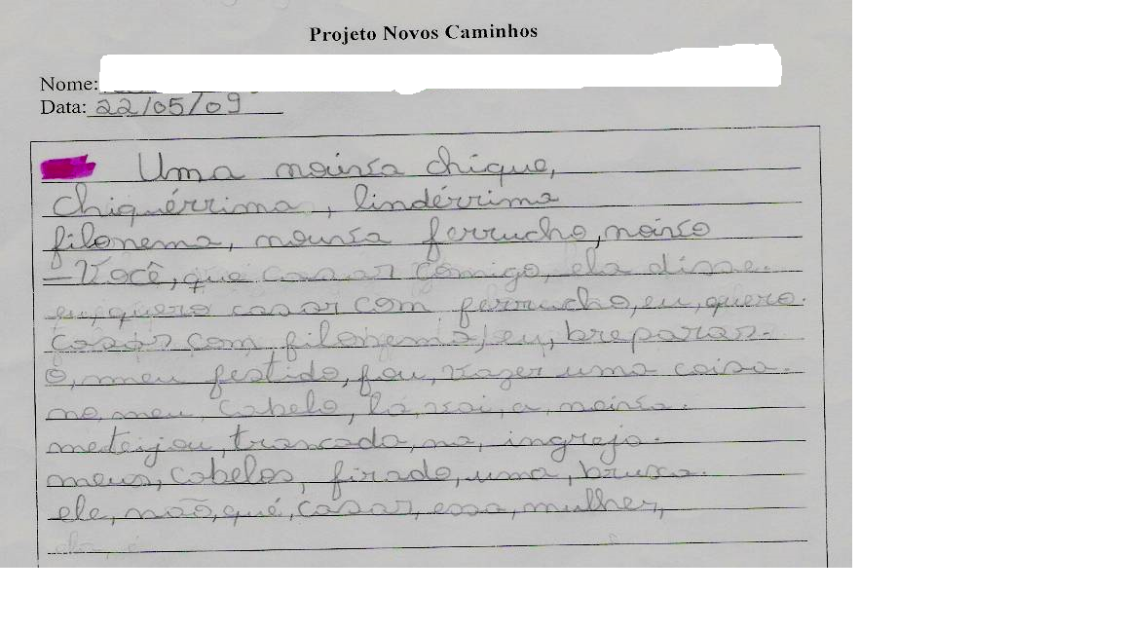
Figura 1: 1ª Escrita de Tam.

Nessa escrita temos um resumo incompleto da história. A identificação das partes da narrativa está um pouco difícil, prejudicando o entendimento do enredo. No entanto, pode-se dizer que há alguns elementos presentes. Considerando a estrutura apresentada por Van Dijk (1978), entende-se que o texto é uma narrativa.
O Quadro 1 apresenta mediação da pesquisadora para a reescrita do texto.

 | Turnos | Orientação
Pesq | T1 | Muito bem, Tam, aqui temos o teu texto original. Acreditamos que ele pode melhorar em vários aspectos e queremos te ajudar. O que achas?
Tam | T2 | Acho que não consigo....
Pesq | T3 | Consegue sim, deixa eu te ajudar. Vamos lá.... Qual era mesmo o título da história? Você lembra?
Tam | T4 | Uma noiva chique, chiquérrima, lindérrima.
Pesq | T5 | Muito bem! Então escreve aí. (Aguarda que escreva). E agora, como é que vamos começar a história?
Tam | T6 | Filomena era a noiva e Ferrucho era o noivo.
Pesq. | T7 | Isso aí! Vamos escrever isso no papel? Não esquece que nome de pessoas se escreve com letra maiúscula! E então o que aconteceu?
Tam | T8 | Ele pediu ela em casamento.
Pesq. | T9 | Legal! Escreve isso.
Tam. | T10 | Então ele falou: que casar comigo, eu quero.
Pesq. | T11 | Vamos prestar atenção para o modo de registrar: lembra que quando um personagem fala, devemos usar novo parágrafo e travessão, letra maiúscula?
Tam | T12 | Tinha me esquecido!
Pesq. | T13 | Está ficando bom, vamos lá...
Tam | T14 | Os dois foram se preparar para o casamento. Chegou o dia do casamento. (escreve isso na folha). - Então ela foi ao cabeleirio para se arrumar [...]. Ela ficou trancada dentro da igreja.
Pesq. | T15 | E o que aconteceu então?
Tam | T16 | Todos estavam na igreja.
Pesq. | T17 | Sim, mas quanto tempo tu achas que se passou: muito ou pouco?
Tam | T18 | Passadas algumas horas........ igreja. (escreve)
Pesq. | T19 | Então...
Tam | T20 | Se escabelou de tanto esperar por ajuda...... não queria se casar mais com Filomena.
Pesq. | T21 | Muito bem! Você conseguiu! Parabéns!

Quadro 1: Episódios de mediação com Tam durante a reescrita
Inicialmente, a aprendiz mostrou-se não-confiante de que seria capaz de realizar a reescrita e foi incentivada pela mediadora. Essa atitude de descrédito em si mesmo é comum em pessoas com deficiência intelectual, muitas vezes fruto de ações da sociedade e, algumas vezes, da própria família. Nesse sentido, Vigotsky argumenta que a deficiência é um produto social.
Observa-se que a mediadora (Pesq.) então direciona, em T1 (turno 1), a atenção da jovem para o título da história lida, ao que prontamente recebe a resposta. Depois de aguardar que a jovem escreva, a mediadora retoma a continuidade da narrativa em T5, ao que Tam responde imediatamente escrevendo em T6. Novamente em T7, há o incentivo para a escrita. Em T8, Tam fala o que escreverá e em T11 é relembrada pela pesquisadora sobre a forma de apresentação do discurso direto ao que responde, em T120, ter “esquecido”. Outra vez há, em T13, o incentivo para a reescrita e elogio ao trabalho que está sendo feito. Em T14, há um espaço de autonomia, sem a interferência da mediadora, que só ocorrerá novamente em T15. Na busca por melhorar a 1ª versão em T17, a aprendiz é solicitada a especificar um pouco mais o tempo decorrido e devolve com a escrita de T18. Ao perceber a entonação de final dada pela aluna, a pesquisadora lança o desafio “Então…”, na T19, o que é compreendido pela participante que acrescenta o desfecho. Em T20, tem-se a conclusão do novo final, que é elogiado pela pesquisadora em T21. Note-se que em relação à interferência da pesquisadora, o mecanismo mais utilizado para dar continuidade à narrativa foi o uso de perguntas polares (onde, com quem, quando...), objetivando que a aprendiz desse continuidade à sua narrativa.
Importa salientar que a medidora colocou em prática alguns princípios propostos por Wood, Bruner e Ross (1976). No início da cena, ao chamar a atenção da aprendiz para o título da história e incentivá-la a escrever, temos o recrutamento. Há também a manutenção do direcionamento, quando a mediadora incentiva a avançar (T9, T13, T17, T19). A sinalização das características mais relevantes pode ser notada em T11, T15, T18, T19, pois aspectos essenciais da estrutura narrativa são estimulados indiretamente.
Ao encerrar a sessão de mediação, a pesquisadora reforça o fato de que a aluna conseguiu executar a tarefa com êxito. Desse modo, contribuiu para elevar a autoestima da aprendiz, que deixa a sala toda orgulhosa de si!
A Figura 2 apresenta o resultado da reescrita pós-mediação.
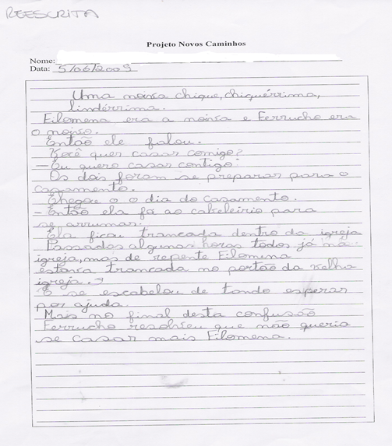
Figura 2: Reescrita da narrativa pós-mediação
A partir da reescrita com mediação, pode-se observar que as categorias propostas por Van Dijk (1978) estão representadas, conferindo ao texto todas as características do texto narrativo. Há claramente uma relação entre o conflito e a resolução – que não foi a esperada –, visto o noivo ter desistido do casamento por conta do atraso da noiva. A narrativa, portanto, é sobre o casamento de Filomena e Ferrucho, na igreja. A noiva ficou presa, atrasou-se, e o noivo desistiu do casamento.
É evidente que a prática de mediação agregou valor ao texto narrativo, tanto no tocante à estrutura narrativa quanto na coerência textual e na forma de linguagem.
Merece destaque a capacidade da aluna de apresentar um novo final ao texto, além da complicação ter sido alterada. Na história original, Filomena faz um vestido tão cheio de tule e apliques que sequer ela aparece. O noivo, ao vê-la entrando, foge. Ela corre atrás dele e, assim, vai deixando pedaços do vestido para trás. Ao encontrá-lo, em uma montanha, o vestido está simples. Os dois então retornam para a igreja e o casamento é realizado.
Observa-se que a aluna conseguiu acrescentar novos elementos ao enredo que culminaram em um final diferente da história original. Esse fato, no momento, não foi considerado uma vez que o trabalho estava centrado na estrutura narrativa. Após alguns encontros retomamos o tema com ela, que se deu conta de que havia mudado a história, mas que ia cuidar para as próximas.

5.2 Participante 2: Lu

Inicialmente, após a motivação para a história “Quem tem medo de rato?” foram colocadas no quadro figuras ampliadas com a história. A Figura 3 apresenta as ilustrações que motivaram a produção do texto.

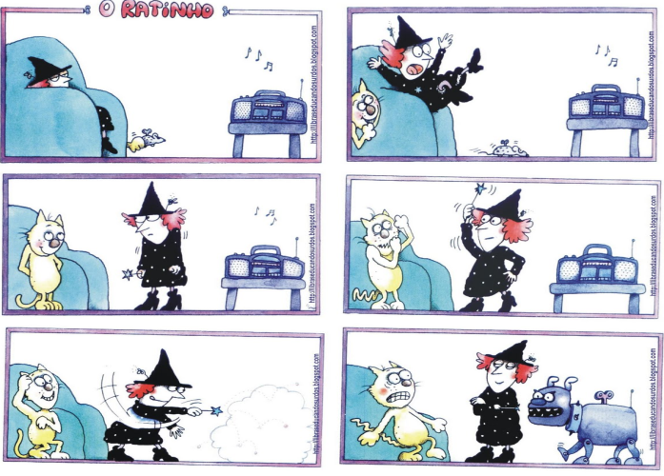
Figura 3: Texto ilustrado O Ratinho, de Eva Furnari (2002)
Foi solicitado aos alunos que falassem sobre as imagens e depois fossem os escritores dessa história sem palavras. A oficina foi aplicada a todos os alunos da sala e, neste artigo, coloca-se apenas a produção da aluna com Síndrome de Down, apresentada na Figura 4.

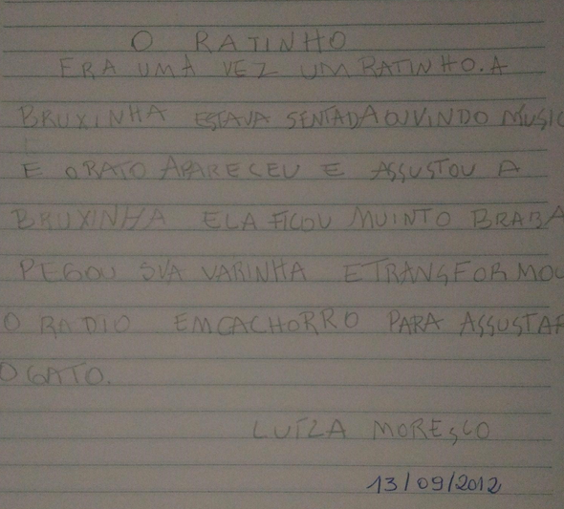

Figura 4: 1ª escrita de Lu

Observa-se, nesta narrativa, que a macroestrutura, segundo Van Dijk (1978), está presente. Isso permite classificar como um texto narrativo. No entanto, vale dizer que poderiam ser mais bem exploradas tanto as ações dos personagens quanto a complicação e a resolução. Nesse sentido é que a mediação foi direcionada, conforme os registros do Quadro 2, que se referem à interação entre a pesquisadora e Lu.

 | Turno | Orientação
Pesq. | T1 | Muito bem o texto, mas ele poderia ficar melhor, mais detalhado para que todos entendam sem ver os quadrinhos. Vou te ajudar a melhorar, pode ser?
Lu | T2 | Sim. Vou tentar.
Pesq. | T3 | Vi que desta vez colocaste um título. De onde tiraste?
Lu | T4 | Está escrito aqui, oh! (aponta para a tirinha, mostrando o título)
Pesq. | T5 | Muito bem e quem tu achas que é o personagem principal da história?
Lu | T6 | A bruxa!! Ela aparece em todos os quadrinhos.
Pesq. | T7 | E como começaste o teu texto?
Lu | T8 | Ah!! Errei!! Era uma vez uma bruxa. Mas tem rato na história também. Ele é o segundo principal! Uma bruxa de cabelos vermelhos (eu gosto)
Pesq. | T9 | Muito bem. É isso mesmo. Escreve então.
Lu | T10 | E ela estava sentada ouvindo música.
Pesq. | T11 | Onde ela estava sentada?
Lu | T12 | Na sala, no sofá.
Pesq. | T13 | Precisamos dizer isso, pois não haverá mais as tirinhas....
Lu | T14 | Certo! Ela estava sentada no sofá na sala ouvindo música. Tá bom assim?
Pesq. | T15 | Sim. Muito bom e de onde vinha a música?
Lu | T16 | Do rádio!
Pesq. | T17 | Como sabes que a música estava tocando?
Lu | T18 | Aqui oh, tem essas coisinhas de músicas (aponta indicando as pautas musicais que saem do rádio)
Pesq. | T19 | E o que aconteceu?
Lu | T20 | Apareceu um rato de mentira.
Pesq. | T21 | Quem colocou o rato? E o que aconteceu?
Lu | T22 | O gato que botou ele lá. E a bruxa tomou um grande susto.
Pesq. | T23 | E o que ela fez?
Lu | T24 | Ela olhou pro gato e pegou sua varinha e fez uma mágica: Vrum.
Pesq. | T25 | Estás indo muito bem! E o que aconteceu depois da mágica?
Lu | T26 | Ah! O rádio se transformou em um cachorro de mentira e o gato ficou assustado. (Comenta: Acho que ele ficou com vergonha… olha a cara dele…)
Pesq. | T27 | E?
Lu | T28 | Fim!
Pesq. | T29 | Muito bem, Parabéns! Viste como consegues?!!
Quadro 2: Episódios de mediação com Lu durante a reescrita

Inicialmente, a pesquisadora devolve o texto inicial, tecendo elogios, e, a seguir, propõe a reescrita com o propósito de que os leitores entendam o texto sem o apoio das gravuras (T1). A aluna, por sua vez, aceita a ajuda, dizendo que vai tentar (T2). A mediadora então identifica que desta vez a aluna colocou título, o que presume que em outras vezes deixou de colocar (T3). A menina indica, apontando com o dedo, de onde tirou o título. Esse é um conhecimento importante em se tratando de leitura. Ainda no início da narrativa, a aprendiz é questionada sobre quem seria o personagem principal (T5) ao que responde ser a bruxa, uma vez que aparece em todos os quadrinhos (T6). Nesse episódio, demonstra outro saber importante para o entendimento de narrativas, a organização dos personagens em principais e secundários. Ao mesmo tempo em que lê o seu próprio texto alega ter errado (T8), pois deveria ter começado com a bruxa, pois ela é a principal! Esse reconhecimento indica noção de pontos de vista. Em T9, a pesquisadora incentiva, com elogio, a aprendiz a continuar sua história – que deve ser escrita. A mediadora sugere, em T11, que o local é um aspecto importante em uma narrativa para localizar o leitor. Novamente, em T14 e T15, a mediadora incentiva a aluna, além de sugerir que ela diga de onde vem a música. Ainda nessa interação, ela responde que sabe que está tocando música, pois aparecem notas musicais flutuando (T18). Demonstra aqui mais um conhecimento de gêneros textuais e suas manifestações. Por fim, em T25, a mediadora encaminha a resolução da narrativa dirigindo a pergunta “e o que aconteceu depois da mágica?”. A mediadora regula, desse modo, o nível de dificuldade da tarefa à ZDP. A participante imediatamente se beneficia do andaimento da mediadora (T26). Em T27, a mediadora estimula a continuidade do texto, porém a participante, cansada coloca “Fim” na sua narrativa. É interessante observar que a palavra “fim” é registrada na escrita. O encerramento do ato mediador (T29) se dá com elogios por ter concluído a tarefa e por ser incentivo para a elevação da autoestima.
Nota-se que, em relação à interferência da pesquisadora, uma das estratégias mais utilizadas para dar continuidade à narrativa foi o uso de perguntas polares (onde, com quem, quando, então …), objetivando que a aprendiz desse continuidade à sua narrativa.
Vale ressaltar que a medidora colocou em prática alguns princípios propostos por Wood, Bruner e Ross (1976), conforme se pode observar já no início da cena, ao convidar a aluna para a reescrita, a fim de que todos possam entender seu texto: assim se faz o recrutamento. Há também a manutenção do direcionamento quando a mediadora incentiva a avançar (T1, T5, T9, T15). A sinalização das características mais relevantes pode ser notada em T5, T11, T19, T21 e T23, uma vez que aspectos essenciais da estrutura narrativa são estimulados indiretamente e através de perguntas polares (onde?, com quem?, quando?...), objetivando que a aprendiz continuasse sua narrativa.
Ao encerrar a sessão de mediação, a pesquisadora elogia o esforço da aluna, bem como o resultado obtido. Esse momento contribui para a elevação da autoestima e faz com que a aluna deixe a sala muito contente. Na Figura 5, tem-se o texto produzido após a mediação.
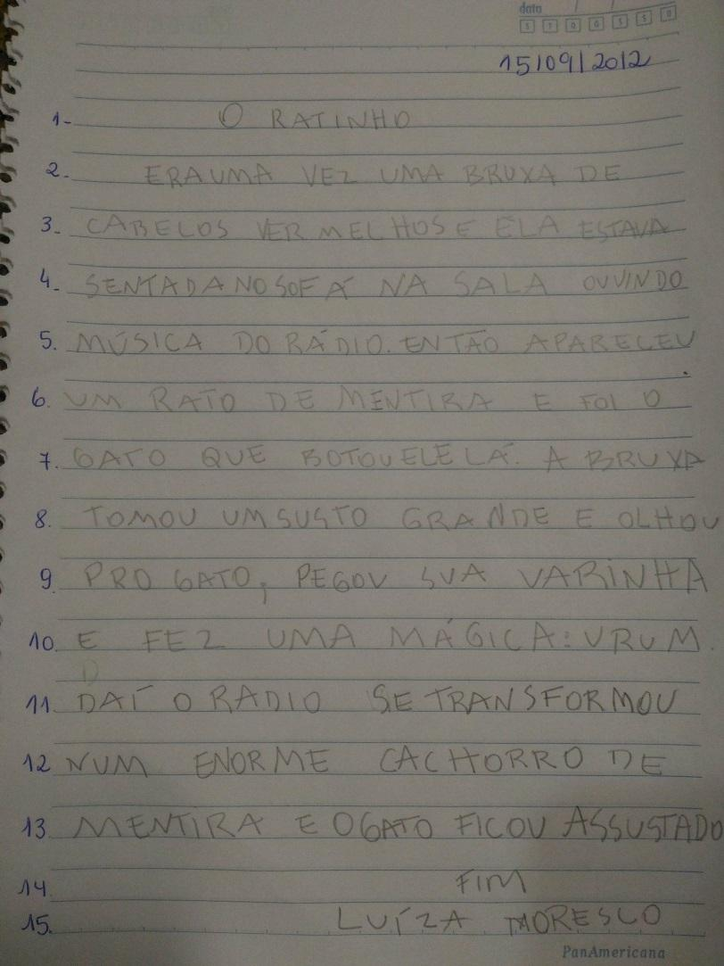

Figura 5: Reescrita narrativa pós-mediação de Lu

Nesta narrativa, podemos localizar todas as categorias estruturais propostas por Van Dijk (1978) produzidas durante a reescrita. A mediação tornou possível o enriquecimento de eventos na narrativa, aprimorou a relação complicação e resolução.
Nota-se que, durante a interação, a própria aprendiz dá-se conta de alguns problemas ao ser indagada, por exemplo, em T6, sobre quem é o personagem principal. É a mediação ajudando a aluna a desenvolver suas funções psicológicas superiores.
Isso leva a acreditar no que Chafe (1990) propõe quando diz que narrativas são operações da mente aberta em ação. Percebe-se que, ainda que seja com mediação, há planejamento e reordenação.
Há claramente uma relação entre o conflito e a resolução: um rato assusta a bruxa e o gato ri, a bruxa faz uma mágica, e o rádio vira um cachorro e este se assusta. A narrativa traz o susto da bruxa, com bruxa, rato, gato e cachorro como personagens. A bruxa leva um susto quando estava no sofá da sala, e aparece um rato. Ao final, o rádio virou um cachorro que assustou o gato.
É evidente que a prática de mediação agregou valor ao texto narrativo, tanto no tocante à estrutura narrativa quanto na coerência textual e na forma de linguagem.
Vale destacar a capacidade da aluna de refletir sobre sua própria escrita e já indicar a correção através de uma intervenção indireta: “E como começaste o teu texto?” (T7) “Ah!! Errei!!” (T8). Neste caso não foi preciso evidenciar que a história deveria começar falando da personagem principal, pois, ao reler o que escreveu, a aluna deu-se conta.
Os dados das alunas aqui investigadas indicam que trabalhar na perspectiva do “andaimento” implica levar o aprendiz a refletir e, assim, indicar caminhos e orientar os alunos na construção do saber. Ao se intervir, mediando a aquisição do conhecimento, fornecem-se também modelos, estimula-se a curiosidade, a imaginação, incentiva-se a busca de resoluções coerentes. Tudo isso é importante, especialmente, em se tratado de alunos com deficiência intelectual, como nos casos relatados. Percebe-se que o estímulo dado, na forma de incentivo a continuar na tarefa, junto com o elogio são grandes aliados do trabalho na perspectiva da mediação.
Pessoas com deficiência normalmente têm a autoestima rebaixada, sentem-se incapazes de atingir muitos objetivos, e alguns sequer objetivos têm. Desse modo, a mediação positiva, capaz de gerar resultados de avanço pode quebrar com a corrente pessimista do ‘eu não consigo’ e apresentar um novo rumo.
Embora muitas pessoas com síndrome de Down tenham dificuldades em ações que envolvem o narrar no cotidiano, com a intervenção, verificou-se uma melhora nesse aspecto.
Pode-se perceber que as estudantes conseguem articular os componentes fonológicos, sintáticos, semânticos e pragmáticos necessários ao desenvolvimento da estrutura narrativa.
Retomando Todorov (1973), é possível afirmar que as aprendizes começaram a narrativa por uma situação estável à qual uma força qualquer perturbou, resultando em desequilíbrio e, através de uma força contrária, é restabelecido o equilíbrio.
É fundamental, como argumenta Vigotsky (1997), que se considerem as capacidades de nossos alunos e se invista em fazê-los evoluir em suas hipóteses, que sejam desafiados a refletir, a buscar respostas e até mesmo a ter dúvidas, pois a dúvida é uma mola para o conhecimento. Dessa forma, a atuação será na Zona de desenvolvimento potencial (ZDP), estimulando o uso das funções psicológicas superiores.
6. Considerações Finais

Foi possível observar, no trabalho desenvolvido, que o aperfeiçoamento do discurso narrativo escrito, mediado por interações entre a mediadora/pesquisadora e as alunas refletiu-se qualitativamente na produção escrita através de respostas mais adequadas e apresentação de textos com superestrutura (Van Dijk 1978).
De igual modo, as duas alunas conseguiram, em suas reescritas, qualificar seus textos, respondendo a todas as perguntas que esse tipo textual impõe.
Portanto, o objetivo do estudo foi alcançado, ao verificar que a atuação da mediadora na escrita narrativa das alunas, fornecendo ajuda quando necessária, influenciou na aquisição da estrutura narrativa.
Por outras palavras, percebe-se que é fundamental atuação do professor/pesquisador como mediador, como aquele que põe à disposição o andaime para acompanhar quando necessário o processo de aprendizagem do aluno, intervindo quando solicitado em busca da autonomia do aprendiz.
Outro aspecto que merece destaque durante a prática de andaimento é o incentivo dado às aprendizes para que se mantivessem foco na atividade, através de palavras como “Muito bem”, “Legal”, “Vamos lá”, “Você conseguiu”, “Parabéns”! É possível perceber também que a aprendiz Lu revisava o que já havia escrito, buscando o sentido de sua narrativa, como no caso de o personagem principal ser a bruxa e não o rato.
Entre as estratégias utilizadas pela mediadora, destaca-se o encorajamento e a regulação da tarefa à ZDP. Tais estratégias foram importantes ferramentas para melhoria da escrita de Tam e Lu.
Os resultados alcançados possibilitam acreditar que a mediação através do andaimento é eficaz como ferramenta de ensino, especialmente se forem considerados os atendimentos individuais dados aos aprendizes e aos jovens com necessidades educativas especiais.
Assim, é importante que a escola e o professor proponham tarefas e estratégias que facilitem a atuação de mediadores, que tanto pode ser o professor como os colegas, a fim de que o aprendiz com síndrome de Down e deficiência intelectual acessem conceitos e informações que os levem à construção do conhecimento.
Entende-se que é nesta perspectiva que o professor e o mediador devem atuar na área educacional, acreditando nas potencialidades desses alunos e investindo em diferentes formas de disponibilizar o acesso ao conteúdo. Apesar de a deficiência ser comum, cada aluno é um aluno e apresentará reações diferentes, dificuldades de diferentes ordens. O conhecimento sobre a deficiência em si é importante e não deve ser tomado como limitador e sim como auxiliar. Disso decorre que o ensino deve basear-se no processo e não somente no produto. Um trabalho pedagógico que se fundamenta nas noções de desenvolvimento potencial e mediação através do andaimento vai contribuir sobremaneira para o desenvolvimento das funções superiores.

Referências

CAMARGO, E. A. A. Era uma vez… o contar histórias em crianças com síndrome de Down. Dissertação de Mestrado. Universidade Estadual de Campinas, 1994.
CHAFE, W. Some things that narratives tell us about the mind. In: BRITTON & A. PELLEGRINI (eds.). Narrative thought and narrative language (pp. 79-98). Hillsdale, NJ: Lawrence Erlbaum, 1990.
CUNHA, C. Gramática da Língua Portuguesa. Rio de Janeiro: FENAME, 1979.
CUNNINGHAM, C. Síndrome de Down: uma introdução para pais e cuidadores. Trad. Ronaldo Catado Costa. Porto Alegre: Artmed, 2008.
FURNARI, E. O amigo da Bruxinha. São Paulo: Moderna, 2002.
MANTOAN, M. T. E. Inclusão escolar: O que é? Por quê? Como fazer? São Paulo: Moderna, 2003.
MASINI, B.; CANTONE, A. L. Uma noiva chique, chiquérrima, lindérrima. Trad. Eva Furnari. São Paulo: Ática, 2006.
PERRONI, M. C. O desenvolvimento do discurso narrativo. São Paulo: Martins Fontes, 1992.
SANTAMARIA, A. S. et al. Síndrome de Down - de A a Z: um guia para pais e profissionais. Campinas, SP: Saberes Editora, 2011.
SCHWARTZMAN, J. S. (org) Síndrome de Down. São Paulo: Menon, 1999.
TODOROV, T. Estruturalismo e Poética. São Paulo: Cultrix, 4. Ed., 1973.
VAN DIJK, T. La ciencia del texto: un enfoque interdiciplinario. Barcelona/ Buenos Aires: Ediciones Paidós, 1978.
VIGOTSKY, L. S. A formação social da mente. São Paulo: Martins Fontes, 1991.
VIGOTSKY, L. S. Obras Escogidas. Tomo V. Fundamentos de defectologia. Madrid:
Visor, 1997.
WOOD, D. J., BRUNER, J. S., & ROSS, G. The Role of Tutoring in Problem Solving. Journal of Child Psychiatry and Psychology, 17, 1976.

Doutora em Letras – Linguística Aplicada. Professora na Universidade Federal de Pelotas – UFPel.
Os termos utilizados pelo autor em suas obras como: mentalmente retardada, defeitos, retardo, atualmente não são utilizados, pois tratam-se de nomenclaturas estigmatizadas, excludentes. O termo correto atualmente é pessoa com deficiência.

